**2 КЛАССЫ**

Задание №1. Метод вычисления значения выражения $\frac{b-2}{2-a}$, метод вычисления $\sqrt[10]{a}$.

Листинг программы:

class A

{

public int a;

public int b;

public A(int a_, int b_)

{

this.a = a_; this.b = b_;

}

public double ExpressionA()

{

return (double)((b - 2) / (2 - a));

}

public double ExpressionB()

{

return (double)(Math.Pow(Math.Sqrt(a), 10));

}

}

class Temp

{

static void Main(string[] args)

{

A classA = new A(3, 5);

Console.WriteLine($"First exression (b-2) / (2-a) = {classA.ExpressionA()}");

Console.WriteLine($"Second expression (sqrt in pow 10 from A) = {Math.Round(classA.ExpressionB(), 4)}");

} }

Таблица 2.1 – Входные и выходные данные

|  |  |
| --- | --- |
| Входные данные | Выходные данные |
| 3, 5 | -3, 243 |

Источник: собственная разработка

Анализ результатов представлен на рисунке 2.1.



Рисунок 2.1 – Результат работы программы

Источник: собственная разработка

Задание №2. Построить иерархию классов в соответствии с вариантом задания: Корабль, пароход, парусник, корвет.

Листинг программы:

class Ship

{

public string name;

public string material;

public string type;

public void Move() { }

}

class Steamer : Ship

{

public string typeOfSteamEngine;

public void RunSteamEngine() { }

}

class Sailboat

{

public string typeOfSail;

public void SpreadTheSail() { }

}

class Corvette

{

public int amountOfGuns;

public void Fire() { }

}

Таблица 2.2 – Входные и выходные данные

|  |  |
| --- | --- |
| Входные данные | Выходные данные |
| name, material, type, typeOfSteamEngine, typeOfSail, amountOfGuns | Move(), RunSteamEngine(), SpreadTheSail(), Fire() |

Источник: собственная разработка

Анализ результатов представлен на рисунке 2.2.

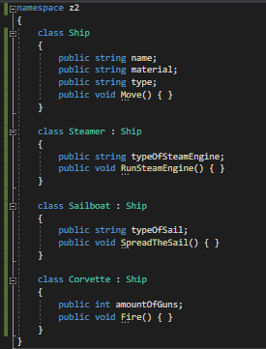

Рисунок 2.2 – Результат работы программы

Источник: собственная разработка

Задание №3. Описать класс «комната», содержащий сведения о метраже, высоте потолков и количестве окон. Предусмотреть инициализацию с проверкой допустимости значений полей. Описать методы вычисления площади и объема комнаты и свойства для получения состояния объекта.

Написать программу, демонстрирующую все разработанные элементы класса.

Листинг программы:

class Room

{

public double length;

public double width;

public double height;

public int windows;

public void volume()

{

double obj = length * width * height;

Console.Write($"Room volume: {obj} m3 \n"); ;

}

public void square()

{

double pl = length * width;

Console.Write($"Room square: {pl} m2 \n");

}

}

class Program

{

static void Main()

{

Room RoomValues = new Room();

while (true)

{

try

{

Console.Write("Enter room length: ");

RoomValues.length = Convert.ToDouble(Console.ReadLine());

Console.Write("Enter room width: ");

RoomValues.width = Convert.ToDouble(Console.ReadLine());

Console.Write("Enter room height: ");

RoomValues.height = Convert.ToDouble(Console.ReadLine());

Console.Write("Enter amount of windows: ");

RoomValues.windows = Convert.ToInt16(Console.ReadLine());

RoomValues.volume();

RoomValues.square();

Console.Write("Amount of windows: " + RoomValues.windows);

break;

}

catch

{

Console.WriteLine("Value is incorrect!");

}

}

}

}

Таблица 2.3 – Входные и выходные данные

|  |  |
| --- | --- |
| Входные данные | Выходные данные |
| 67, 34, 12, 2 | 27336 м3, 2278 м2, 2 |

Источник: собственная разработка

Анализ результатов представлен на рисунке 2.3.

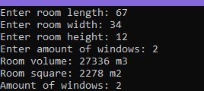

Рисунок 2.3 – Результат работы программы

Источник: собственная разработка